Рисование скворца пошагово с фото для детей с 5-6 лет
Рисование скворца гуашью для детей с 5-6 лет. Мастер-класс с пошаговыми фото
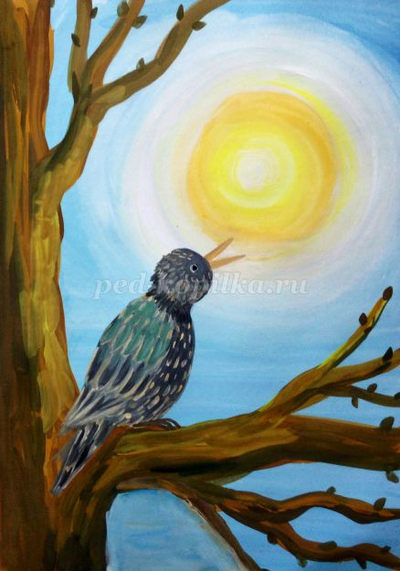
Автор: Яковлева Наталья Анатольевна
Описание: данный мастер-класс предназначен для детей, начиная с 5 лет, воспитателей, педагогов дополнительного образования, учителей начальной школы, любящих родителей и творческих людей.
Назначение: может быть использован на занятиях по рисованию с детьми, для оформления интерьера, в качестве подарка.
Цель: выполнение рисунка скворца гуашью.
Задачи:
учить изображать скворца на листе бумаги.
развивать умение закрашивать фон листа.
совершенствовать навыки работы с гуашью.
способствовать развитию творческих способностей.
воспитывать интерес к изображению птиц, умение замечать и отражать в работе красоту, созданную природой.
Материалы: гуашь, кисти, лист бумаги формата А-3
Уважаемые коллеги! Хочу познакомить вас с ещё одним мастер-классом по изображению птиц. Я решила, что рисование скворца будет актуально в связи с тем, что приближается прекрасное время года - весна. Работа рассчитана на возраст от 5 лет, но при желании её можно проводить и с детьми постарше.
Перед тем, как начать рисовать, я рекомендую рассмотреть фотографии с изображениями скворца. Обратить внимание детей на соотношение размеров головы и туловища, на окраску оперения.
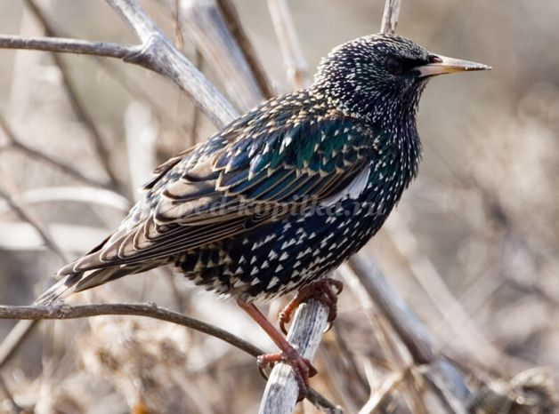

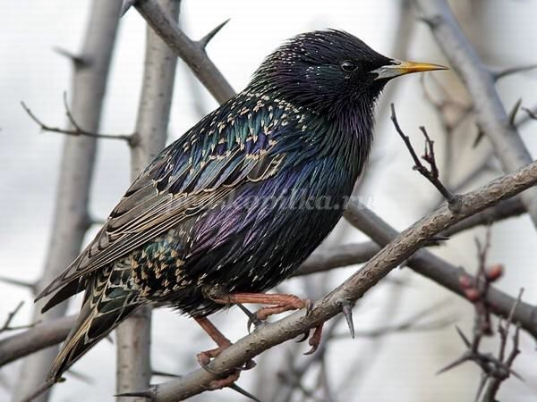
Последовательность выполнения:
Начинаем работу с заполнения фона.
В правой верхней части листа рисуем небольшой круг белым цветом - это будет солнце. Затем, в белый добавив светло - жёлтой краски, рисуем вокруг этого круга, получая свечение от солнца.
Далее, добавляем тёмно-жёлтый цвет и продолжаем рисовать вокруг.
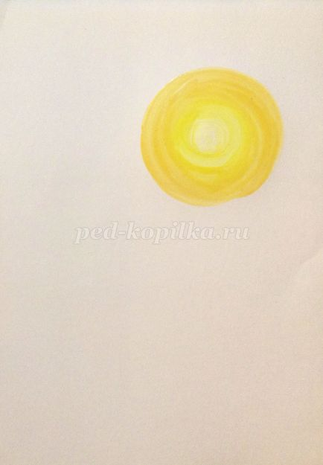
Затем рисуем белым цветом, с добавлением небольшой капельки светло-синего.
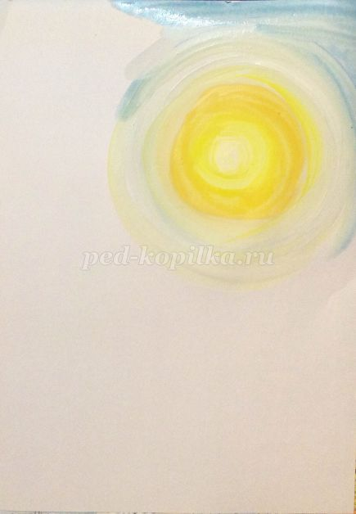
Добавив светло-синего побольше и получив светло-голубой цвет, закрашиваем небо.
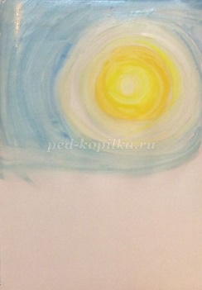
Так должно получится в итоге.
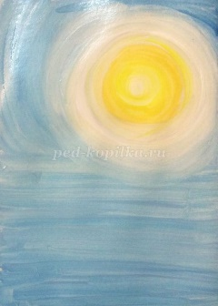
Охрой (свело-коричневым) рисуем часть дерева.
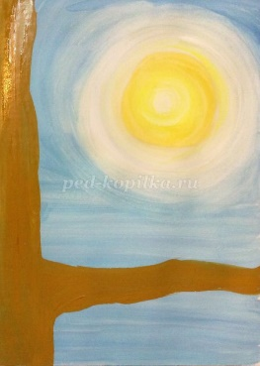
Тёмно-коричневым рисуем линии на стволе, обозначающие фактуру коры.
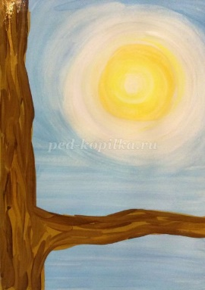
Дорисовываем ветки.
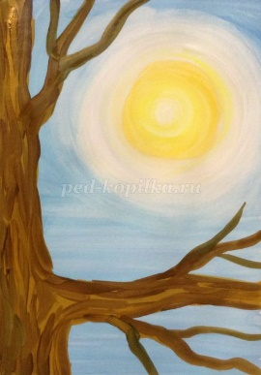
Приступаем к изображению скворца. Получив светло-серый цвет, путём смешения белого с капелькой чёрного, рисуем овал туловища.
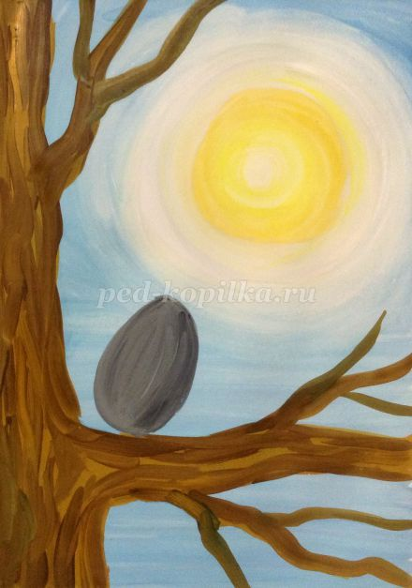
Рисуем круг головы.
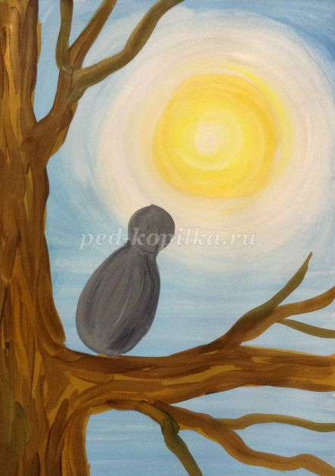
Более светлым серым, рисуем крыло и хвост.
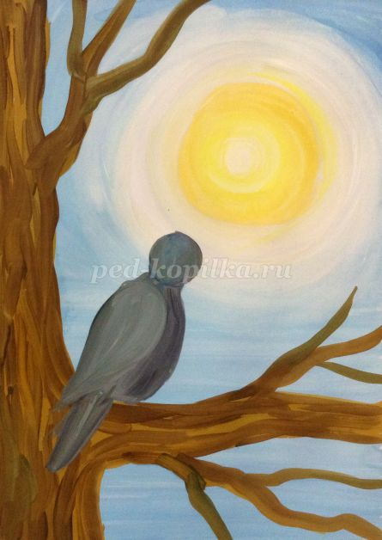
Смешав белый, с капелькой охры, рисуем клюв и мелкие штришки на голове и грудке.
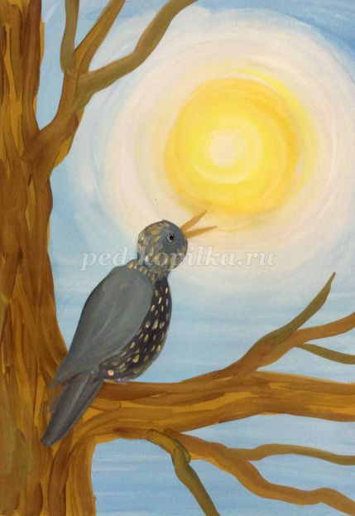
Намечаем отдельные пёрышки на крыле и хвосте. Даём подсохнуть.
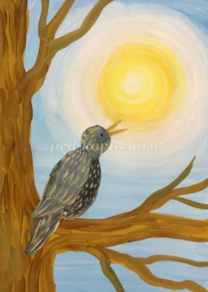
Тем временем, рисуем тень на стволе дерева, смешав тёмно-коричневый с синим. Можно наметить набухающие почки небольшими пятнышками.
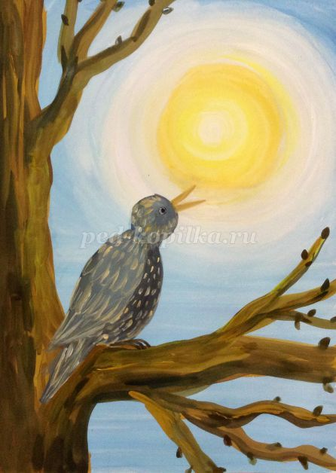
С детьми постарше, можно добавить на крыло пятна серо-изумрудного цвета, чтобы приблизить к реальной окраске.
И работа готова.
Можно поместить в рамочку. Украсить ей интерьер или подарить.

